SURVIE CAMPING
- S = Sécurité C = Conscience (Isaia31:21)
- U = Unité A = Adaptation (1 Kor9:20-23)
- R = Rapidité M = Motivation (Apk 2:10)
- V = Vigilance P = Pratique (2 Tim3:14,15)
- I = Intégrité I = Intrépidité (Acte 14:22)
- E = Economie N =Netteté (Matio5:8/1Tim4:12)
G = Garantie (Mark16:16/2Tim4:6-8)
- FIAINANA AMIN’NY FATRA AMBANY INDRINDRA AZO ATAO (la vie minimum possible)
FANDAMINANA TARIKA/Organisation Patrouille
Ahatomombana ny asa rehetra ao @Patrouille dia ilaina ny fizarana andraikitra ahafahan’ny tsirairay mandray anjara. Noho izany, ny Patrouille iray dia ahitana ireto manaraka ireto:
- Chef de Patrouille : Izy no mpandrindra voalohany ary misolo tena ny Patrouille
- Secrétaire : Miandraikitra ny asa firaketana an-tsoratra rehetra sy manao tatitra
- Trésorier : Mpandrindra ara-bolan’ny Patrouille
- Animateur : Miandraikitra ny « animation » ao amin’ny Patrouille
- Responsable Santé : Tompon’andraikitry ny fahasalamana ao @ Patrouille
- Responsable matériel : Mamantatra sy manara-maso ny fitaovan’ny Patrouille
- Sécurité : Tompon’andraikitry ny filaminana sy fandriampahaleman’ny Patrouille
- Capitaine assistant : Misolo tena ny Chf de Patrouille ao @tarika raha tsy eo izy

FILÔZOFIAN’NY LASY
TANJONA KENDRENA :
Hampianatra ny Tanora hivelona ampilaminana sy ampiadanana ary heren-doza any ivelan’ny tokatrano (s’adapté à la réalité), sady hitarika azy ireo ho mpankafy ny natiora (mampatsiahy ny Fitiavan’Andriamanitra Mpamorona)
- Fialam-boly eny anivon’ny natiora:
“Eny anivon’ny natiora no toerana tsara indrindra hahazoan’ny vatana sy ny saina tombontsoa tokoa, sady mampianatra ny hakanton’ny asan’Andriamanitra’’ MYP. p.38
- Tombotsoa ho an’ny isam-batan’olona:
  - Fahalalàna lalindalina kokoa ny natiora (fifampiakinan’ ny voary rehetra)
  - Fahaizana mamorona miainga @ zava-misy ‘‘m-débr’’(tia karokaroka)
- Fahatsapàna fa anaty ekipa, fifaliana @ fifanompoana (Fiaraha-monina vaovao)
- Tombotsoa azo avy @ fiainana an-dasy:
- Mampivelatra ny fahaiza-manao sy ny fiaraha-miasa (fifampizarana traikefa)
- Mampiseho ireo talenta miafina, tsy fantatra (manala ny henatra sy tahotra)
- Mampianatra fialam-boly tsotra, madio, tena mahasoa, kanefa tsy andaniam-bola
- Adaptation (toerana, toetr’andro, namana …)

Ohabolana 30:27 « Ny Valala tsy manana mpanjaka, nefa izy rehetra miainga manao antokony tsara. »
“CAMPING = UNITE et DICIPLINE”
BOUVREUIL SOURIANT, ADVENTIST YOUTH INSTRUCTOR
ORIENTATION / FITODIKA
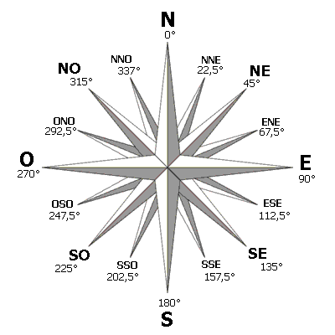
Ny anaran'ireo teboka 16 lehibe ao anaty famantarana Avaratra ary ny degrén'ireo vazan-tany efatra.
- N = Nord : 360° na 0°
- NNE = Nord-nord Est : 22,5°
- NE = Nord- Est : 45°
- ENE = Est-Nord-Est : 67, 5°
- E = Est : 90°
- ESE = Est-Sud-Est : 112, 5°
- SE = Sud –Est : 135°
- SSE = Sud-Sud-Est : 157, 5°
- S = Sud: 180°
- SSO = Sud-Sud-Ouest: 202, 5°
- SO = Sud-Ouest: 225°
- OSO = Ouest-Sud-Ouest: 247,5°
- O = Ouest: 270°
- ONO = Ouest-Nord-Ouest: 292, 5°
- NO = Nord-Ouest: 315°
- NNO = Nord-Nord-Ouest : 337, 5°
- Famantaranandro
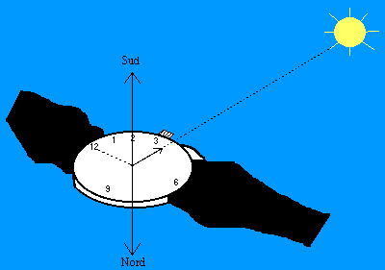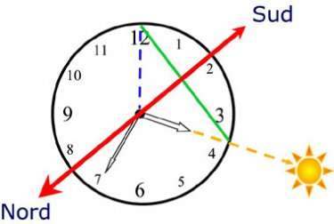
Famantaranandro mihodina no ampiasaina. Ampanitsahana ny fanjaitra mpanondro ora ny aloky ny bozaka kely natsatoka teo afovoana. Zaraina roa mitovy tsara miainga eo amin’ny aloka sy ny ora 12. Any amin’ny tondroin’ny fizarana mahitsy, any no Avaratra
- Kintana : Grand Ours: Kintana mandravaka ny fara-vodilanitra avaratra
Ny kintana roa sisin’ny Grand Ours dia manondro avaratra dia ny kintana farany indrindra amin’ny tanan'ny Petit Ours.
Orion: Izy ihany koa dia afaka ahitana ny avaratra. (Croix du Sud)
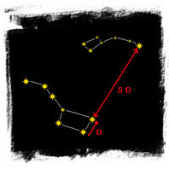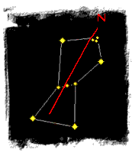
- Volana: mipoitra avy any antsinanana ary milentika any andrefana (Fenomanana)

Tsinana Rava
BOUVREUIL SOURIANT, ADVENTIST YOUTH INSTRUCTOR

